
TRƯỜNG ĐẠI HỌC XÂY DỰNG HÀ NỘI
KHOA CÔNG NGHỆ THÔNG TIN
----------


Đồ án phát triển ứng dụng đa nền tảng
ĐỀ TÀI : Ứng dụng cho thuê xe

Giảng viên hướng dẫn | : | TS. Lên Văn Minh
Nhóm sinh viên | : | Lâm Huy Hoàng - 081665
 | :
 | :
Nhóm | : | 9

LỜI CẢM ƠN
Chúng em xin chân thành cảm ơn các thầy cô Trường Đại học Xây dựng Hà Nội (HUCE) đã tận tình giảng dạy, truyền đạt những kiến thức quý báu trong suốt quá trình học tập và rèn luyện tại trường. Đặc biệt, em xin gửi lời cảm ơn sâu sắc đến thầy/cô hướng dẫn đã trực tiếp chỉ bảo, định hướng và hỗ trợ em trong quá trình thực hiện đồ án này.
Do kiến thức và thời gian có hạn, báo cáo không tránh khỏi thiếu sót. Kính mong nhận được sự góp ý từ thầy cô để em có thể hoàn thiện hơn.
Chúng em xin trân trọng cảm ơn!

1. TÓM TẮT NỘI DUNG ĐỒ ÁN
Đồ án xây dựng hệ thống thuê xe trực tuyến nhằm giúp người dùng dễ dàng tìm kiếm và đặt xe phù hợp, đồng thời hỗ trợ chủ xe (admin) quản lý phương tiện, lịch thuê và thông tin khách hàng một cách hiệu quả. Ứng dụng bao gồm hai vai trò chính: người thuê xe có thể xem danh sách xe, đặt lịch và thanh toán qua mã QR, và admin có thể thêm, chỉnh sửa, hoặc xóa xe cũng như quản lý đơn đặt thuê

2. KHẢO SÁT VÀ PHÂN TÍCH YÊU CẦU

2.1. Mô tả yêu cầu nghiệp vụ
- Đối tượng sử dụng:
+ Người dùng (User): Xem danh sách xe, đăng nhập, đăng ký, đặt lịch thuê, xem QR thanh toán.
+ Admin (Chủ xe): Quản lý danh sách xe (thêm, sửa, xóa), duyệt hoặc huỷ lịch thuê, xem thông tin khách hàng.
- Vấn đề hiện tại: Chưa xác nhận được thông tin người dùng như sđt, email. Chưa tích hợp được thanh toán trực tuyến để xác nhận giao dịch thành công hay chưa, bảo mật chưa đủ tốt, Giao diện chưa đẹp và hút mắt….
- Yêu cầu hệ thống:
+ Cho phép người dùng đăng ký / đăng nhập tài khoản.
+ Quản lý danh sách xe và chi tiết (tên xe, giá thuê, hình ảnh...).
+ Đặt lịch thuê xe theo ngày, xác nhận bằng QR Code.
+ Admin có thể chỉnh sửa thông tin xe, theo dõi các đơn đặt thuê.
+ Bảo mật thông tin người dùng, phân quyền truy cập.

2.2. Sơ đồ phân rã chức năng
HỆ THỐNG THUÊ XE TRỰC TUYẾN
│
├── Quản lý người dùng
│ ├── Đăng ký
│ ├── Đăng nhập
│ └── Cập nhật thông tin
│
├── Quản lý xe (Admin)
│ ├── Thêm xe
│ ├── Sửa xe
│ ├── Xóa xe
│ └── Xem danh sách xe
│
├── Đặt lịch thuê (User)
│ ├── Xem xe
│ ├── Chọn ngày thuê
│ ├── Tạo đơn thuê
│ └── Thanh toán QR
│
└── Quản lý đơn thuê (Admin)
├── Duyệt đơn thuê
├── Hủy đơn thuê
└── Xem thống kê

2.3. Use Case Diagram
Các tác nhân chính:
- User: Đăng ký, đăng nhập, xem xe, đặt xe, thanh toán.
- Admin: Quản lý xe, xem đơn thuê, xác nhận đơn.

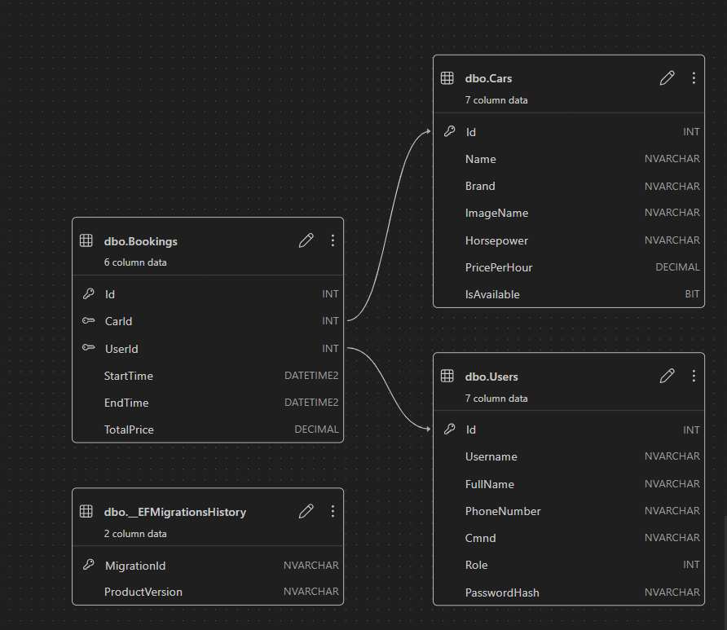

3. LỰA CHỌN CÔNG NGHỆ
Thành phần | Công nghệ sử dụng
Frontend | React.js, Axios, React Router DOM
Backend | ASP.NET Core 8 (Web API), OpenIddict cho xác thực OAuth2
Database | SQL Server
Công cụ hỗ trợ | Visual Studio, Postman, Swagger, GitHub, VS Code
UI/UX | HTML, CSS, React component
Bảo mật | Bearer Token (JWT), PasswordHash

4. THIẾT KẾ VÀ TRIỂN KHAI

4.1. Thiết kế giao diện người dùng (UI)
Các màn hình chính:
- Trang đăng nhập / đăng ký
- Trang danh sách xe (User)
- Trang thêm / sửa xe (Admin)
- Trang đặt lịch thuê & mã QR thanh toán

4.2. Thiết kế cơ sở dữ liệu
Các bảng chính:
- User: Lưu thông tin người dùng (username, password, email, role)
- Car: Lưu thông tin xe (id, tên xe, mô tả, giá thuê, hình ảnh, tình trạng)
- Booking: Lưu lịch thuê (userId, carId, ngày thuê, trạng thái, mã QR)
Quan hệ:
- 1 User có thể có nhiều Booking
- 1 Car có thể xuất hiện trong nhiều Booking
=> Quan hệ: User (1-n) Booking (n-1) Car

4.3. Kiến trúc hệ thống
Mô hình tổng thể:
[ React Frontend ] → [ ASP.NET Core API ] → [ SQL Server Database ]
- Frontend (React): Giao diện người dùng, gọi API qua Axios.
- Backend (ASP.NET Core): Xử lý nghiệp vụ, xác thực, cấp token.
- Database: Lưu dữ liệu người dùng, xe, và đơn thuê.
- Authentication: OpenIddict cấp JWT token, frontend lưu trong localStorage.

5. KẾT LUẬN
Hệ thống thuê xe trực tuyến đã đáp ứng đầy đủ các yêu cầu cơ bản của bài toán: quản lý xe, đặt lịch, xác thực người dùng và hiển thị mã QR thanh toán. Qua quá trình phát triển, nhóm đã nắm vững kiến thức về ASP.NET Core, React, và OpenIddict Authentication. Hệ thống có thể mở rộng thêm các chức năng như tích hợp thanh toán VNPay/Momo, gửi email xác nhận, và quản lý lịch xe nâng cao trong tương lai.

